671ｎｍ赤色レーザー
DPSS671nm赤色レーザー

【特徴・用途】
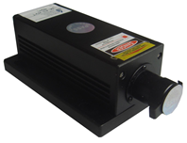
DPSS赤色レーザーです
建築・土木・・・・・・・作業の基準として
生産上の位置決め・・・・切断面の位置決め、製品のガイド光
センサ関連・・・・・・・凹凸や濃度の判定、形状認識

仕様 | 型式
MODEL | SDL-671-200T
出力 | 200ｍW以下
波長 | 671ｎｍ±1nm
ビームモード | ＴＥＭ００ 真円
出力安定性 | 5％以下
ビーム径 | 1.2ｍｍ以下
ビーム広がり角 | 1.5mrad以下
オペレーションモード | ＣＷ
安定性 | <5%＠2H
入力電圧 | AC100V
動作温度 | 10℃~+35℃
寿命 | 10000H以上
保証期間 | 1年間
電源 | SDL-PS-400
モジュレーション | ＴＴＬ モジュレーション 30KHz

型式：SDL-PS-400
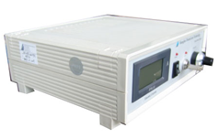
形状：200×225×82ｍｍ

